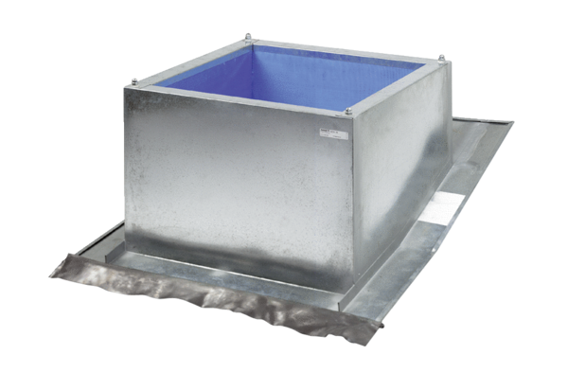Dachsockel für Schrägdächer SDS 40Verpackungseinheit: 1 StückSortiment: C
Artikelnummer: 0093.0979Hersteller: MAICO

